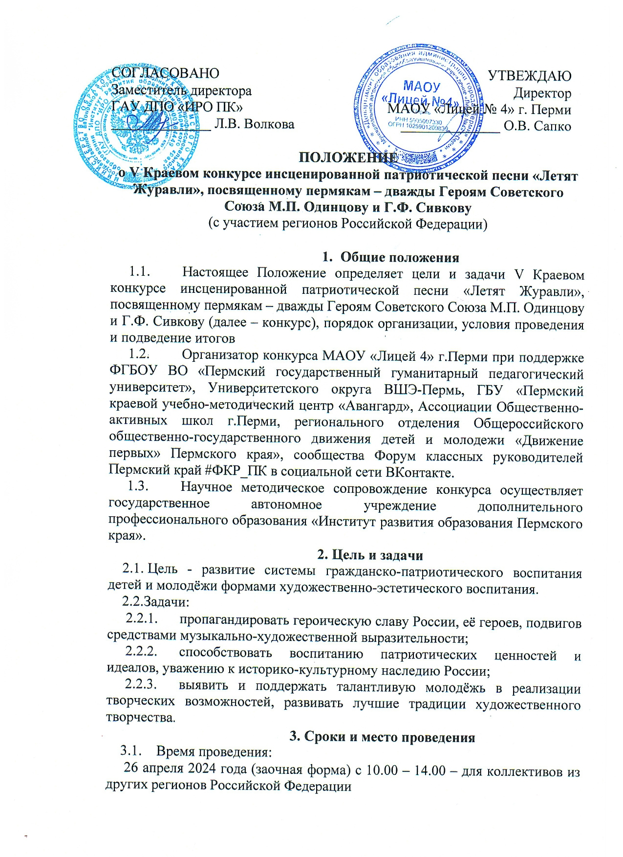

27 апреля 2024 года (очная форма), с 10.00 – 14.00 – для коллективов г. Перми и Пермского края (конкретное время для каждого участника будет выслано дополнительно).
  - Место проведения: г. Пермь, ул. Танкистов 56, «Лицей №4»
- Участники
  - К участию в Конкурсе приглашаются творческие коллективы образовательных учреждений Пермского края, других регионов страны, участники творческих объединений и учреждений всех видов и типов вне зависимости от ведомственной принадлежности.
  - Возраст участников до 18 лет (допускается участие педагогов, родителей, выпускников не более 30% от общего количества выступающих)
  - Конкурс проводится по группам:
I группа – 1-4 классы
II группа – 5-7 классы
III группа – 8-11 классы
- Организация и условия заочного участия
  - Отправить конкурсную работу до 15.00 15 апреля 2024 года по ссылкеhttps://docs.google.com/forms/d/e/1FAIpQLSf02Je7JqAZw0x75jNoVGwcqg0EGL6-mThAxtb7PY5EAXt5Zg/viewform?usp=sf_link
  - Требования к конкурсным работам:
    - Участники присылают видеозапись произведения под собственный аккомпанемент, a' capella (без инструментального сопровождения), под живое инструментальное сопровождение или в сопровождении фонограммы "минус один" (допускается прописанный back-vocal) с инсценировкой и /или с использованием элементов театрализации
    - Видеозапись: формат МР4, WebM, MOV, QN, FLV, AVI; размер не более 500 МБ; минимальное разрешение – 360 р; рекомендованное разрешение – 1080 р;
    - Съемка – горизонтальная
    - Продолжительность: 2:30–4:30 мин. Исключаются дополнения в виде стихов, пояснений, истории песни, иное.
  - Тематика исполняемых произведений – военно-патриотические песни (песни времен Великой отечественной войны, песни послевоенного периода, посвященные героям, солдатам, подвигам, в том числе из кинофильмов и спектаклей).
  - К Конкурсу не допускаются песни с призывами к дискриминации, насилию и разжиганию национальной, межконфессиональной розни, а также противоречащие законодательству Российской Федерации

- Организация и условия очного участия
  - Очное участие: Отправить предварительную заявку до 15.00 15 апреля 2024 года по ссылке https://docs.google.com/forms/d/e/1FAIpQLSf02Je7JqAZw0x75jNoVGwcqg0EGL6-mThAxtb7PY5EAXt5Zg/viewform?usp=sf_link
  - Участники исполняют произведения под собственный аккомпанемент, без инструментального сопровождения, под живое инструментальное сопровождение или в сопровождении фонограммы «минус один» с инсценировкой и /или с использованием элементов театрализации.
  - Требования к фонограммам: запись фонограммы «минус один» обеспечивается непосредственно конкурсантами; не рекомендуется использовать фонограмму караоке и с записью профессиональных исполнителей.
  - Продолжительность: 2:30–4:30 мин. Исключаются дополнения в виде стихов, пояснений, истории песни, иное.
  - Тематика исполняемых произведений – военно-патриотические песни (песни времен Великой отечественной войны, песни послевоенного периода, посвященные героям, солдатам, подвигам, в том числе из кинофильмов и спектаклей).
  - К Конкурсу не допускаются песни с призывами к дискриминации, насилию и разжиганию национальной, межконфессиональной розни, а также противоречащие законодательству Российской Федерации.
- Критерии оценивания
  - Уровень режиссерского решения:
    - Соответствие содержания выступления цели, задачам и тематике конкурса – 10 баллов;
    - Подбор репертуара в соответствии с индивидуальными и возрастными особенностями участников – 10 баллов;
    - Драматургия и театрализация песни – композиционная цельность, оригинальность, нестандартность, новизна сценарно-режиссерского решения, его соответствие содержанию песни, использование различных выразительных средств (например: слайды, видео, пластика, танец, костюмы, реквизит и др.), гармоничность всех составляющих художественного образа – 10 баллов.
    - Качество видео и звука – 5 баллов.
  - Уровень художественно-исполнительского мастерства:
    - Вокальный уровень (правильное дыхание, дикция, интонация, ритм, соответствие силы и диапазона голоса выбранному репертуару, соответствие вокального исполнения музыкальному) – 10 баллов
    - Артистический уровень (сценическая свобода, вера в предлагаемые обстоятельства, общение с партнером, выразительность и эмоциональность, умение донести содержание песни до зрительской аудитории, соответствие актерского исполнения вокально-музыкальному) – 10 баллов
    - Слаженность исполнения вокально-сценического действия – 10 баллов
    - Сценическая культура (внешний вид, культура поведения на сцене: выглядывание из кулис, оправление костюма на глазах у зрителей, оставление реквизита и мусора на сцене после номера и т. п.) – 10 баллов
  - Качество музыкального сопровождения (живой аккомпанемент, фонограмма) – 10 баллов.
  - Соблюдение регламента выступления – 10 баллов.
  - В случае выявления инсценированных песен, являющихся плагиатом, выступление членами жюри не оценивается.

- Подведение итогов Конкурса
  - Очное участие.
    - Итоги Конкурса подводятся в день его проведения, оформляются протоколом и пересмотру не подлежат.
    - Победители определяются из числа выступавших по наибольшему количеству баллов.
    - Жюри присуждает награды за 1, 2 и 3 призовые места и специальные призы. Победители награждаются дипломами и призами.
    - Всем коллективам вручаются сертификаты участника.
  - Заочное участие.
    - Итоги Конкурса подводятся жюри в день просмотра конкурсных работ (26 апреля), оформляются протоколом и пересмотру не подлежат.
    - Победители определяются из числа присланных на заочный Конкурс работ по наибольшему количеству баллов.
    - Жюри присуждает награды за 1, 2 и 3 призовые места и специальные призы. Победители награждаются дипломами.
    - Всем коллективам вручаются сертификаты участника.
    - Наградные документы высылаются по электронной почте указанной в заявке не позднее 28 апреля 2024 года.

- Финансирование конкурса Финансирование
  - Очное участие: Финансирование конкурса осуществляется за счет организационного взноса участников, который составляет 300,00 рублей за один номер без учёта количества участников. Счет будет направлен индивидуально заявившимся участников. В назначение платежа указать «Конкурс Летят Журавли_наградная продукция».
  - Расходы, связанные с участием команд в Конкурсе (в т. ч. проезд к месту проведения Конкурса и обратно, питание и т. д.) обеспечиваются за счет направляющей стороны.
  - Заочное участие: бесплатно.
- Контактная информация
Манакова Эльвира Шавкатовна, педагог-организатор, советник директора по воспитанию и взаимодействию с общественными организациями 8902-63-59-015, e.manakova@licey4.perm.ru

